2016年部门决算编制说明

一、部门情况
（一）部门机构设置、职责

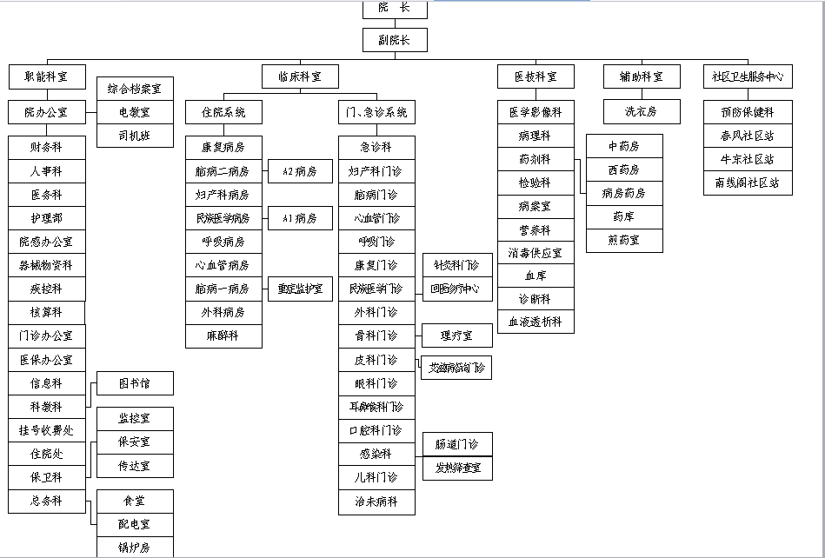
围绕我区卫生发展计划，切实加强医院发展、推动继承与创新回医药研发的理论与实践，提高医疗质量和内涵。立足首都，面向全国，为人民群众的健康保驾护航。
（二）人员构成情况
北京市回民医院事业编制531人；工勤编制0名；实际 385人；长期聘用临时工145人。
离退休人员358人，其中：离休5人，退休353人。

二、收入决算说明
2016年收入决算313,973,790.54元。其中：财政拨款 64,425,597.62元。
三、支出决算说明
（一）2016年支出决算按用途划分：
1、公共预算财政拨款64,425,597.62 元（1）基本支出决算43,079,960.20元，其中公用支出240,390.00 元。（2）项目支出决算21,315,637.42元。
主要项目是医疗设备项目3,902,700.00元;基本建设类项目4,895,111.92元；中医绩效补贴11,730,000.00元。
2、政府性基金预算财政拨款0元（1）基本支出决算0元。
（二）2016年涉及政府采购项目35个，决算资金4,384,843.72元。
（三）2016年涉及政府购买服务项目0个，决算资金0元。
（四）2016年机关运行经费决算情况及与上年对比原因说明。
2016年本单位履行一般行政事业管理职能、维持机关运行，用于一般公共预算安排的行政运行经费，合计0元。比去年增加0 元。
机关运行经费是指本单位的公用经费，包括办公及印刷费、邮电费、差旅费、会议费、福利费、日常维修费、专用材料及一般设备购置费、办公用房水电费、办公用房取暖费、办公用房物业管理费、公务用车运行维护以及其他费用。
四、 “三公”经费财政拨款支出情况说明
（一）决算单位范围
北京市回民医院部门决算中因公出国（境）费、公务接待费、公务用车购置及运行维护费的支出单位包括1个所属单位，即北京市回民医院。
（二）关于2016年部门决算中“三公”经费财政拨款支出情况及与上年对比原因说明
2016年部门决算“三公”经费财政拨款支出 0 元，与上年持平，其中：
1、因公出国（境）费
2016年财政拨款因公出国（境）费支出 0 元。
因公出国（境）团组情况：本年度本单位使用公共预算财政拨款安排的出国（境）团组0个，参加其他单位组织的出国（境）团组0个；全年因公出国（境）累计0人次。
2、公务接待费
2016年财政拨款公务接待费支出0元。
本年度本单位使用公共预 算财政拨款支出的国内公务接待0批次，0人次，共0外事接待，0人次，0元。
3、公务用车购置及运行维护费
2016年财政拨款公务用车购置及运行维护费支出0元，其中公务用车购置费0元，公务用车运行维护费0元。本年度本单位使用公共预算财政拨款购置公务用车0辆，年末公共预算财政拨款开支运行维护费的公务用车保有量 0辆。
五、政府性基金预算财政拨款收入、支出全为零。
六、截止2016年12月31日，我单位占用固定资产总额100,393,490.24元。

表1： 2016年部门收支总表
单位名称：北京市回民医院 单位：元
收入项目类别 | 收入决算金额 | 支出项目类别 | 支出决算金额
预算内资金 | 64,425,597.62 | 一般公共预算支出 | 318,736,286.22
一般公共预算收入 | 64,425,597.62 | 行政事业单位离退休 | 33,210,375.90
政府性基金预算收入 |  | 医疗卫生与计划生育管理事务 | 86,400.00
财政专户管理 |  | 公立医院 | 274,300,960.52
财政专户 |  | 公共卫生 | 24,865.00
行政事业性收费收入 |  | 医疗保障 | 6,532,213.80
其他预算外收入 |  | 中医药 | 350,000.00
 |  | 其他医疗卫生与计划生育支出 | 550,000.00
 |  | 住房改革支出 | 3,681,471.00
批准留用 |  | 其他支出
上级补助收入
事业收入（不含事业单位预算外资金） | 249,492,851.53
经营收入
附属单位上缴收入
其他收入 | 55,341.39
本年收入合计 | 313,973,790.54 | 本年支出合计 | 318,736,286.22
用事业基金弥补收支差额 | 3,650,512.41 | 结余分配
上年结转 | 1,944,272.76
 |  | 结转下年 | 832,289.49
收入总计： | 319,568,575.71 | 支出总计： | 319,568,575.71

表2：
2016年部门收入总表
单位名称:北京市回民医院 单位：元
科目 |  | 合计 | 上年结转 | 一般公共预算拨款收入 | 政府性基金预算拨款收入 | 上级补助收入 | 事业收入 | 经营收入 | 附属单位上缴收入 | 其他收入 | 用事业基金弥补收支差额
科目编号 | 科目名称
 | 合计 | 319,568,575.71 | 1,944,272.76 | 64,425,597.62 |  |  | 249,492,851.53 |  |  | 55,341.39 | 3,650,512.41
208 | 社会保障和就业支出 | 33,210,375.90 |  | 33,210,375.90
20805 | 行政事业单位离退休 | 33,210,375.90 |  | 33,210,375.90
2080501 | 归口管理的行政单位离退休 | 10,550.00 |  | 10,550.00
2080502 | 事业单位离退休 | 23,389,847.10 |  | 23,389,847.10
2080505 | 机关事业单位基本养老保险缴费支出 | 2,015,308.00 |  | 2,015,308.00
2080506 | 机关事业单位职业年金缴费支出 | 7,794,670.80 |  | 7,794,670.80
210 | 医疗卫生与计划生育支出 | 282,676,728.81 | 1,944,272.76 | 27,533,750.72 |  |  | 249,492,851.53 |  |  | 55,341.39 | 3,650,512.41
21001 | 医疗卫生与计划生育管理事务 | 86,400.00 |  | 86,400.00
2100199 | 其他医疗卫生与计划生育管理事务支出 | 86,400.00 |  | 86,400.00
21002 | 公立医院 | 275,103,250.01 | 1,944,272.76 | 19,960,271.92 |  |  | 249,492,851.53 |  |  | 55,341.39 | 3,650,512.41
2100201 | 综合医院 | 1,444,071.64 | 1,444,071.64
2100202 | 中医（民族）医院 | 273,446,178.37 | 500,201.12 | 19,747,271.92 |  |  | 249,492,851.53 |  |  | 55,341.39 | 3,650,512.41
2100299 | 其他公立医院支出 | 213,000.00 |  | 213,000.00
21004 | 公共卫生 | 24,865.00 |  | 24,865.00
2100408 | 基本公共卫生服务 | 24,865.00 |  | 24,865.00
20105 | 医疗保障 | 6,532,213.80 |  | 6,532,213.80
2100502 | 事业单位医疗 | 6,082,213.80 |  | 6,082,213.80
2100599 | 其他医疗保障支出 | 450,000.00 |  | 450,000.00
21006 | 中医药 | 380,000.00 |  | 380,000.00
2100601 | 中医（民族医）药专项 | 380,000.00 |  | 380,000.00
21099 | 其他医疗卫生与计划生育支出 | 550,000.00 |  | 550,000.00
2109901 | 其他医疗卫生与计划生育支出 | 550,000.00 |  | 550,000.00
221 | 住房保障支出 | 3,681,471.00 |  | 3,681,471.00
22102 | 住房保障支出 | 3,681,471.00 |  | 3,681,471.00
2210203 | 购房补贴 | 3,681,471.00 |  | 3,681,471.00

表3：
2016年部门支出总表
单位名称: 北京市回民医院 单位：元
科目编码 | 科目名称 | 合计 | 基本支出 | 项目支出 | 上缴上级支出 | 事业单位经营支出 | 对下级单位补助支出
 | 合计 | 318,736,286.22 | 296,196,665.53 | 22,539,620.69
208 | 社会保障和就业支出 | 33,210,375.90 | 32,866,275.40 | 344,100.50
20805 | 行政事业单位离退休 | 33,210,375.90 | 32,866,275.40 | 344,100.50
2080501 | 归口管理的行政单位离退休 | 10,550.00 | 10,550.00
2080502 | 事业单位离退休 | 23,389,847.10 | 23,045,746.60 | 344,100.50
2080505 | 机关事业单位基本养老保险缴费支出 | 2,015,308.00 | 2,015,308.00
2080506 | 机关事业单位职业年金缴费支出 | 7,794,670.80 | 7,794,670.80
210 | 医疗卫生与计划生育支出 | 281,844,439.32 | 259,648,919.13 | 22,195,520.19
21001 | 医疗卫生与计划生育管理事务 | 86,400.00 |  | 86,400.00
2100199 | 其他医疗卫生与计划生育管理事务支出 | 86,400.00 |  | 86,400.00
21002 | 公立医院 | 274,300,960.52 | 253,116,705.33 | 21,184,255.19
2100201 | 综合医院 | 1,067,797.05 |  | 1,067,797.05
2100202 | 中医（民族）医院 | 273,020,163.47 | 253,116,705.33 | 19,903,458.14
2100299 | 其他公立医院支出 | 213,000.00 |  | 213,000.00
21004 | 公共卫生 | 24,865.00 |  | 24,865.00
2100408 | 基本公共卫生服务 | 24,865.00 |  | 24,865.00
21005 | 医疗保障 | 6,532,213.80 | 6,532,213.80
2100502 | 事业单位医疗 | 6,082,213.80 | 6,082,213.80
2100599 | 其他医疗保障支出 | 450,000.00 | 450,000.00
21006 | 中医药 | 350,000.00 |  | 350,000.00
2100601 | 中医（民族医）药专项 | 350,000.00 |  | 350,000.00
21099 | 其他医疗卫生与计划生育支出 | 550,000.00 |  | 550,000.00
2109901 | 其他医疗卫生与计划生育支出 | 550,000.00 |  | 550,000.00
221 | 住房保障支出 | 3,681,471.00 | 3,681,471.00
22102 | 住房保障支出 | 3,681,471.00 | 3,681,471.00
2210203 | 购房补贴 | 3,681,471.00 | 3,681,471.00

表4：
2016年财政拨款收支总表
单位名称: 北京市回民医院 单位：元
收入项目类别 | 收入决算金额 | 支出项目类别 | 支出决算金额
一、本年收入 | 64,425,597.62 | 一、一般公共预算财政拨款本年支出 | 64,395,597.62
（一）一般公共预算财政拨款 | 64,425,597.62 | （一）社会保障和就业支出 | 33,210,375.90
（二）政府性基金预算财政拨款 |  | （二）医疗卫生与计划生育支出 | 27,503,750.72
 |  | （三）住房保障支出 | 3,681,471.00
二、上年结转
（一）一般公共预算财政拨款
（二）政府性基金预算财政拨款 |  | 二、政府性基金预算财政拨款本年支出
 |  | 三、结转下年 | 30,000.00
收入总计： | 64,425,597.62 | 支出总计： | 64,425,597.62

表5：
2016年一般公共预算财政拨款支出决算表

单位名称: 北京市回民医院 单位：元
科目编码 | 科目名称 | 总计 | 基本支出 | 项目支出
 | 总计 | 64,395,597.62 | 43,079,960.20 | 21,315,637.42
208 | 社会保障和就业支出 | 33,210,375.90 | 32,866,275.40 | 344,100.50
20805 | 行政事业单位离退休 | 33,210,375.90 | 32,866,275.40 | 344,100.50
2080501 | 归口管理的行政单位离退休 | 10,550.00 | 10,550.00
2080502 | 事业单位离退休 | 23,389,847.10 | 23,045,746.60 | 344,100.50
2080505 | 机关事业单位基本养老保险缴费支出 | 2,015,308.00 | 2,015,308.00
2080506 | 机关事业单位职业年金缴费支出 | 7,794,670.80 | 7,794,670.80
210 | 医疗卫生与计划生育支出 | 27,503,750.72 | 6,532,213.80 | 20,971,536.92
21001 | 医疗卫生与计划生育管理事务 | 86,400.00 |  | 86,400.00
2100199 | 其他医疗卫生与计划生育管理事务支出 | 86,400.00 |  | 86,400.00
21002 | 公立医院 | 19,960,271.92 |  | 19,960,271.92
2100202 | 中医（民族）医院 | 19,747,271.92 |  | 19,747,271.92
2100299 | 其他公立医院支出 | 213,000.00 |  | 213,000.00
21004 | 公共卫生 | 24,865.00 |  | 24,865.00
2100408 | 基本公共卫生服务 | 24,865.00 |  | 24,865.00
21005 | 医疗保障 | 6,532,213.80 | 6,532,213.80
2100502 | 事业单位医疗 | 6,082,213.80 | 6,082,213.80
2100599 | 其他医疗保障支出 | 450,000.00 | 450,000.00
21006 | 中医药 | 350,000.00 |  | 350,000.00
2100601 | 中医（民族医）药专项 | 350,000.00 |  | 350,000.00
21099 | 其他医疗卫生与计划生育支出 | 550,000.00 |  | 550,000.00
2109901 | 其他医疗卫生与计划生育支出 | 550,000.00 |  | 550,000.00
221 | 住房保障支出 | 3,681,471.00 | 3,681,471.00
22102 | 住房保障支出 | 3,681,471.00 | 3,681,471.00
2210203 | 购房补贴 | 3,681,471.00 | 3,681,471.00

表6：
2016年一般公共预算财政拨款
支出经济分类科目（基本支出）决算表

单位名称: 北京市回民医院 单位：元
科目编码 | 科目名称（款级） | 一般公共预算财政拨款支出
 | 合计 | 43,079,960.20
301 | 工资福利支出 | 16,342,192.60
30104 | 其他社会保障缴费 | 6,532,213.80
30108 | 机关事业单位基本养老保险缴费 | 2,015,308.00
30109 | 职业年金缴费 | 7,794,670.80
302 | 商品和服务支出 | 240,390.00
30229 | 福利费 | 240,390.00
303 | 对个人和家庭的补助 | 26,497,377.60
30301 | 离休费 | 649,484.00
30302 | 退休费 | 20,982,192.60
30309 | 奖励金 | 12,000.00
30312 | 提租补贴 | 349,880.00
30313 | 购房补贴 | 3,681,471.00
30315 | 物业服务补贴 | 822,350.00

表7：
2016年部门决算“三公”经费财政拨款支出情况表

单位名称: 北京市回民医院 单位：元
 | 合计 | 因公出国（境）费用 | 公务接待费 | 公务用车购置及运行维护费
 |  |  |  | 小计 | 公务用车购置费 | 公务用车运行维护费
2016年决算数 | 0.00 | 0.00 | 0.00 | 0.00 | 0.00 | 0.00

注：1、因公出国（境）费用含因公赴香港、澳门、台湾地区的费用。
2、公务用车购置费含更新公务用车费用。

表8：
2016年政府性基金预算支出表
单位名称: 北京市回民医院 单位：元
科目编码 | 科目名称（项级） | 总计 | 基本支出 | 项目支出
 | 总计 | 0 | 0 | 0

